Реални облици у нереалним односима
Надреализам је правац који је настао 1924. године у Паризу. Правац је настао и развијао се из италијанског метафизичког сликарства, импресионизма и дадаизма. Андре Бретон, француски песник, окупио је око себе уметнике својим “ Манифестом надреализма“. Као и футуристи, презирали су све законе и устаљене обичаје, али уместо борби са друштвом, окренули су се од стварности и усмерили своје напоре истраживању људског духа за кога су сматрали да је потиснут и угушен друштвеним притисцима. Фантазиска, ирационална, имагинацијска компонента уметности одувек је изражавала тајновите пределе људске душе. Надреализам се ослања на искуства других праваца, у првом реду експресионизма и даде. Истраживали су и свет снова и подсвести, и на њих је доста утицао и психо аналитичар Сигмунд Фројд, по коме људи имају две нарави, једну будну и свесну, а другу подсвесну , потиснуту васпитањем и законима друштва. Та људска подсвест ослобађала се у сновима о халуцинацијама, те су зато надреалисти посебну пажњу усмерили сновима и слободном лутању просторима маште. најпознатији уметници су : салвадор Дали, Рене Магрит, Фрида Кало,…
Први надреални филм “ Андалузијски пас“
https://www.youtube.com/watch?v=054OIVlmjUM
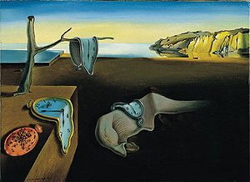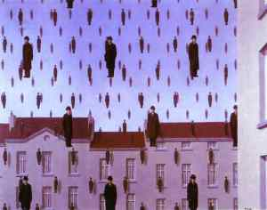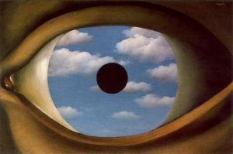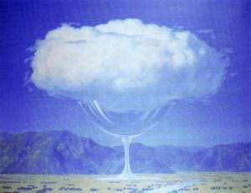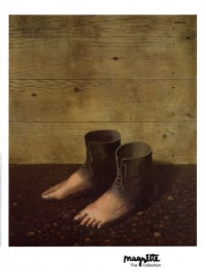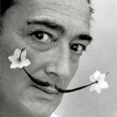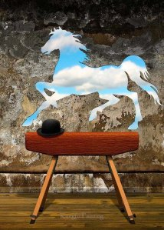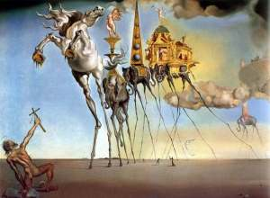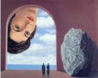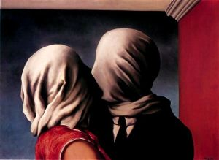

Tеме:
1.Fantastika
Радове шаљите на –cczvonko@gmail.com

